PENGARUH JUMLAH TUMBUKAN TERHADAP STABILITAS CAMPURAN ASPAL EMULSI

## M. Tumpu1, Mansyur2 dan Irianto3

***1Program Studi S2 Manajemen Bencana, Sekolah Pascasarjana, Universitas Hasanuddin, Makassar, Indonesia***

***2Program Studi Teknik Sipil, Fakultas Teknik, Universitas Sembilanbelas November, Kolaka, Indonesia***

***3Dosen Program Studi Teknik Sipil, Fakultas Teknik, Universitas Yapis Papua***

*1*[*tumpumiswar@gmail.com*](mailto:Korespondensi@gmail.com)*, 2* [*mansyurusn14@gmail.com*](mailto:mansyurusn14@gmail.com)*,* [*3irian.anto@gmail.com*](mailto:3irian.anto@gmail.com)

# ABSTRAK

Perkembangan pembangunan jalan di Indonesia akhir-akhir ini mengalami peningkatan. Hal ini mengakibatkan kebutuhan akan aspal yang merupakan salah satu bahan yang digunakan dalam campuran perkerasan juga ikut meningkat.Aspal emulsi di Indonesia telah diterapkan, namun hanya pada lapisan perekat dan lapisan resap saja. Departemen Pekerjaan Umum Direktorat Jenderal Bina Marga telah mengeluarkan beberapa pedoman sebagai panduan pelaksanaan pekerjaan campuran aspal dingin. Penggunaan teknologi campuran aspal emulsi yang memiliki suhu rendah akan mengurangi emisi, menekan jumlah konsumsi energi dan menghindari oksidasi. Penelitian ini bertujuan untuk menganalisis nilai kadar aspal optimum (KAO) campuran aspal emulsi CSS-1h dan menganalisis pengaruh jumlah tumbukan terhadap stabilitas campuran aspal emulsi. Hasil penelitian menunjukkan bahwa berdasarkan hubungan antara kandungan kadar aspal emulsi dan seluruh parameter Marshall dan volumetrik didapatkan kadar optimum residu aspal emulsi adalah sebesar 5,5%. Pengaruh tumbukan terhadap nilai stabilitas semakin meningkat pada jumlah tumbukan yang lebih banyak. Pengujian ini menghasilkan nilai stabilitas 1223.5 kg, 1373 kg dan 1401.1 kg untuk benda uji normal sedangkan untuk benda uji rendam nilai stabilitas sisanya sebesar 51.7 kg, 59 kg, 68.2 kg. Berdasarkan nilai yang didapatkan, pengujian ini dinyatakan memenuhi syarat spesifikasi campuran dingin aspal emulsi.

Kata kunci: infrastruktur jalan, aspal emulsi, jumlah tumbukan

***ABSTRACT***

*The development of road construction in Indonesia has recently increased. This results in the need for asphalt which is one of the materials used in the pavement mixture also increases. The emulsion spice in Indonesia has been applied, but only on the adhesive layer and the seam layer only. The Department of Public Works of the Directorate General of Highways has issued several guidelines to guide the implementation of cold asphalt mix work. The use of low emulsion asphalt emulsion technology reduces emissions, reduces energy consumption and avoids oxidation. This study aims to analyze the optimum asphalt content value (KAO mixture of CSS-1h emulsion asphalt) and analyze the effect of the number of collisions on the stability of the emulsion asphalt mixture The results showed that based on the relationship between the content of emulsion bitumen and all Marshall and volumetric parameters the optimum content of asphalt residues emulsion is 5.5% The impact of the impact on the stability value increases on the number of more collisions.This test produces a stability value of 1223.5 kg, 1373 kg and 1401.1 kg for normal test specimens while for the test object soak the remaining stability value of 51.7 kg , 59 kg, 68.2 kg based on the value obtained, this test is stated to meet the specification of cold asphalt emulsion mixture.*

*Keywords: Road Infrastructure, Emulsion Asphalt, Number of Blows*

# PENDAHULUAN

Perkembangan pembangunan jalan di Indonesia akhir-akhir ini mengalami peningkatan. Hal ini mengakibatkan kebutuhan akan aspal yang merupakan salah satu bahan yang digunakan dalam campuran perkerasan juga ikut meningkat. Setiap tahunnya Indonesia membutuhkan aspal minyak sekitar 1,2 juta ton sedangkan kemampuan produksinya hanya sekitar 600 ribu ton. Maka untuk memenuhi kebutuhan dari jumlah tersebut harus diimpor dari luar negeri. Salah satu alternatif untuk mengurangi kebutuhan aspal minyak adalah dengan menggunakan Aspal Buton Indonesia (Asbuton-Indonesia) yang merupakan aspal alam Indonesia. Hal ini dikarenakan deposit asbuton Indonesia sangatlah melimpah, diperkirakan setara dengan 24 juta aspal minyak (N Suaryana, 2008). Asbuton dimaksudkan untuk menggantikan peran aspal minyak baik secara parsial ataupun seluruhnya, sehingga penggunaan Asbuton dapat berperan secara optimal yaitu sebagai bahan tambah dan atau sebagai bahan subtitusi aspal minyak (Furqon Affandi, 2010).

Aspal emulsi di Indonesia telah diterapkan, namun hanya pada lapisan perekat dan lapisan resap saja. Departemen Pekerjaan Umum Direktorat Jenderal Bina Marga telah mengeluarkan beberapa pedoman sebagai panduan pelaksanaan pekerjaan campuran aspal dingin. Penggunaan teknologi campuran aspal emulsi yang memiliki suhu rendah akan mengurangi emisi, menekan jumlah konsumsi energi dan menghindari oksidasi.

Banyak peneliti telah mengembangkan aspal emulsi melalui campuran aspal dingin. Diantara penelitian mengenai campuran aspal dingin sebagai berikut; Hasil penelitian Yongjoo Kim dan Hosin David Lee, (2011), menunjukkan bahwa penggunaan aspal emulsi memiliki tingkat efektifitas yang tinggi dalam pelaksanaan daur ulang campuran aspal di lapangan. Shaowen Du, (2013), merekomendasikan metode campuran semen yang dimodifikasi dengan campuran aspal emulsi berdasarkan pilihan semen optimum yang hasilnya adalah meningkatkan kekakuan pengikat aspal dan adhesi dipermukaan agregat dalam aplikasi praktis.Abbas Al-Hdabi, dkk (2013), mengungkapkan bahwa dengan penggunaan abu limbah di dalam campuran aspal dingin dapat meningkatkan ketahanan material terhadap sensitivitas air dan memberikan ketahanan yang baik terhadap kelelahan.

Perkembangan jumlah beban lalu lintas yang akan diterima oleh jalan mengakibatkan masa layanan dari lapisan perkerasan akan berkurang. Beban tekan dan beban tarik adalah dua pembebanan yang dialami oleh suatu lapisan perkerasan jalan. Untuk beban tekan dapat diperoleh besarnya nilai dengan pengujian Marshall secara langsung. Sedangkan untuk mengetahui besar nilai beban tarik tidak dapat diuji secara langsung dikarenakan alat pengujiannya belum ada. Padahal pada kondisi lapangan, beban tariklah yang sering menyebabkan retak, yang diawali dengan adanya retak awal pada bagian bawah lapisan perkerasan yang kemudian akan menjalar ke permukaan. Namun sulit untuk mendapatkan pembebanan gaya tarik yang terjadi di lapangan. Sehingga untuk mengetahui gaya tarik dari aspal akan digunakan metode uji kuat tarik tidak langsung *(Indirect Tensile Strength Test/ITS).* Penelitian ini bertujuan untuk menganalisis nilai kadar aspal optimum (KAO campuran aspal emulsi CSS-1h dan menganalisis pengaruh jumlah tumbukan terhadap stabilitas campuran aspal emulsi.

# TINJAUAN PUSTAKA

# Aspal Emulsi

Penggunaan aspal emulsi di mulai pada awal abad ke-20. Saat ini 5% sampai 10% dari kelas aspal yang digunakan adalah dalam bentuk emulsi, tetapi penggunaan aspal emulsi sangat bervariasi di setiap negara (D.R Salomon, 2006).

Aspal emulsi adalah aspal cair yang dihasilkan dengan cara mendispersikan aspal keras bitumen ke dalam air atau sebaliknya dengan bantuan bahan pengemulsi. Aspal emulsi merupakan hasil dispersi bahan aspal semen dalam air secara merata dengan menggunakan emulsifier yang berfungsi mengikat molekul aspal dengan molekul air. Dalam suatu campuran emulsi, kandungan aspal umumnya berkisar ± 55-75%.

Aspal emulsi adalah campuran dari aspal minyak (petroleum bitumen), air dan zat kimia yang disebut emulsifier. Aspal yang merupakan keluarga minyak bisa bercampur dengan air dengan bantuan emulsifier melalui proses emulsifikasi. Pada proses emulsifikasi, aspal dijadikan butiran yang sangat kecil (0,1 – 20 mikron) dan diberi muatan listrik statis oleh emulsifier. Akibat adanya muatan listrik ini, terjadi gaya saling tolak antara butiran aspal (*asphalt droplets*) sehingga aspal tersebar secara merata dalam media air dan menjadi emulsi. Gaya saling tolak ini cukup stabil sehingga aspal tidak menyatu kembali. Seluruh proses ini terjadi dalam alat yang disebut “*Colloid Mill*”.

Jenis Aspal Emulsi Secara umum ada tiga jenis aspal emulsi yaitu jenis Anionik yaitu jenis aspal emulsi yang bermuatan negatif, kationik yaitu jenis aspal emulsi yang bermuatan positif dan Non-Ionik yaitu jenis aspal emulsi yang tidak bermuatan. Jenis aspal emulsi yang paling umum digunakan dalam konstruksi jalan adalah jenis Kationik karena adaptasinya yang sangat baik untuk berbagai jenis batuan. Dari tiga jenis aspal emulsi di atas, aspal emulsi diklasifikasikan lagi berdasarkan kecepatan terpisahnya aspal dengan air yaitu, Rapid Setting, Medium Setting dan Slow Setting. Untuk jenis Kationik, Aspal emulsi terbagi menjadi Cationic Rapid Setting (CRS), Cationic Medium Setting (CMS) dan Cationic Slow Setting (CSS).

Aspal emulsi merupakan bahan aspal yang diperoleh dengan proses pencampuran antara aspal minyak, air dan zat kimia yang disebut emulsifier melalui pabrikasi. Dalam studi yang dilakukan oleh Timothy R. dkk (2013) dalam laporan Research (*Evaluation Of Asphalt Binders Used For Emulsions*) dijelaskan bahwa proses penguapan air dalam proses penggunaan aspal emulsi dalam konstruksi perkerasan terbagi tiga kategori penguapan yaitu; penguapan cepat, penguapan media dan penguapan lambat. Pemilihan penggunaan aspal emulsi tergantung dari kondisi lapangan. Jika jalan akan dilalui lalu lintas setelah pelaksanaan dalam waktu yang singkat, maka dipilih aspal emulsi jenis penguapan cepat atau sedang.

Aspal emulsi adalah aspal cair yang dihasilkan dengan cara mendispersikan aspal keras bitumen ke dalam air atau sebaliknya dengan bantuan bahan pengemulsi. Aspal emulsi merupakan hasil dispersi bahan aspal semen dalam air secara merata dengan menggunakan emulsifier yang berfungsi mengikat molekul aspal dengan molekul air. Dalam suatu campuran emulsi, kandungan aspal umumnya berkisar ± 55-75% dan kandungan bahan pengemulsi (emulsifier) ± 3 %.

Aspal emulsi dapat dikelompokkan menurut jenis muatan listriknya dan menurut kecepatan pengerasannya. Berdasarkan muatan listrik yang dikandungnya, aspal emulsi dapat dibedakan menjadi :

1. Aspal emulsi kationik atau disebut aspal emulsi asam adalah aspal emulsi yang bermuatan positif.
2. Aspal emulsi anionik atau disebut aspal emulsi alkali adalah aspal emulsi yang bermuatan negatif dan banyak digunakan untuk melapisi batuan basa.
3. Aspal emulsi monionik adalah aspal emulsi yang tidak bermuatan listrik.

Berdasarkan kecepatan pengerasannya, aspal emulsi dibedakan menjadi :

1. Aspal emulsi RS (*Rapid Setting*), direncanakan mempunyai tingkat reaksi yang cepat dengan agregat penyertanya dan berubahnya emulsi ke aspal. Jenis RS akan menghasilkan lapisan film yang relatif tebal.
2. Aspal emulsi MS (*Medium Setting*), direncanakan memiliki tingkat pencampuran medium dengan sasaran agregat kasar. Karena jenis ini tidak akan memecah jika berhubungan dengan agregat, maka campuran yang menggunakan jenis ini akan tetap dapat dihamparkan dalam beberapa menit.
3. Aspal emulsi SS (*Slow Setting*), jenis ini direncanakan untuk hasil pencampuran yang memiliki stabilitas tinggi. Jenis ini digunakan dengan agregat bergradasi padat dan mengandung kadar agregat halus yang tinggi.

# Agregat

Agregat sebagai salah satu faktor penentu kemampuan perkerasan jalan memikul lalu lintas dan daya tahan terhadap cuaca. Pemakaian agregat sebagai bahan perkerasan jalan perlu diperhatikan mengenai gradasi, kebersihan, kekerasan dan ketahanan agregat, bentuk butir tekstur permukaan, porositas, absorpsi, berat jenis dan daya kelekatan aspal.

Kualitas suatu agregat sangat dipengaruhi oleh sifat-sifat yang dikandungnya. Diantara sifat-sifat yang ada yaitu *strength* atau kekuatan, *durability* atau keawetan, *adhesiveness* atau daya rekat terhadap aspal dan *workability* atau kemudahan dalam pelaksanaan.

Kombinasi dari berbagai ukuran agregat (gradasi) merupakan salah satu faktor pentingyang dapat mempengaruhi nilai porositas/*void in mix*, permeabilitas campuran, serta stabilitas perkerasan dengan beban di atasnya. Seluruh spesifikasi perkerasan mensyaratkan bahwa partikel agregat harus berada dalam rentang ukuran tertentu dan untuk masing-masing ukuran partikel harus dalam proporsi tertentu. Distribusi dari variasi ukuran butir agregat ini disebut gradasi agregat. Gradasi agregat mempengaruhi besarnya rongga dalam campuran dan menentukan workabilitas (sifat mudah dikerjakan) dan stabilitas campuran. Untuk menentukan apakah gradasi agregat memenuhi spesifikasi atau tidak, diperlukan suatu pemahaman bagaimana ukuran partikel dan gradasi agregat diukur.

Gradasi agregat ditentukan oleh analisa saringan, dimana contoh agregat harus melalui satu set saringan. Ukran saringan menyatakan ukuran bukaan jaringan kawatnya dan nomor saringan menyatakan banyaknya bukaan jaringan kawat per inchi persegi dari saringan tersebut. Gradasi agregat dinyatakan dalam persentase berat masing-masing contoh yang lolos pada saringan tertentu. Persentase ini ditentukan dengan menimbang agregat yang lolos atau tetahan pada masing-masing saringan.

Agregat atau batu, atau granular material adalah material berbutir yang keras dan kompak. Istilah agregat mencakup antara lain batu bulat, batu pecah, abu batu, dan pasir. Agregat mempunyai peranan yang sangat penting dalam prasarana transportasi, khususnya dalam hal ini pada perkerasan jalan. Daya dukung perkerasan jalan ditentukan sebagian besar oleh karakteristik agregat yang digunakan. Pemilihan agregat yang tepat dan memenuhi persyaratan akan sangat menentukan dalam keberhasilan pembangunan atau pemeliharaan jalan. Kualitas suatu agregat sangat dipengaruhi oleh sifat-sifat yang dikandungnya. Diantara sifat-sifat yang ada yaitu *strength* atau kekuatan, *durability* atau keawetan, *adhesiveness* atau daya rekat terhadap aspal dan *workability* atau kemudahan dalam pelaksanaan.

Agregat, batu, atau granular material adalah material berbutir yang keras dan kompak. Istilah agregat mencakup antara lain batu bulat, batu pecah, abu batu, dan pasir. Agregat mempunyai peranan yang sangat penting dalam prasarana transportasi, khususnya dalam hal ini pada perkerasan jalan. Daya dukung perkerasan jalan ditentukan sebagian besar oleh karakteristik agregat yang digunakan. Pemilihan agregat yang tepat dan memenuhi persyaratan akan sangat menentukan dalam keberhasilan pembangunan atau pemeliharaan jalan (Manual Pekerjaan Campuran Beraspal Panas, Departemen Pekerjaan Umum).

# Pengujian Aspal dengan Metode Marshall

Jumlah benda uji yang disiapkan ditentukan dari tujuan dilakukannya uji *Marshall* tersebut. AASHTO menetapkan minimal 3 buah benda uji untuk setiap kadar aspal yang digunakan. Prinsip dasar dari metode *Marshall* adalah pemeriksaan stabilitas dan kelelehan (*flow*).

Rancangan campuran berdasarkan metode Marshall ditemukan oleh Bruce Marshall, dan telah distandarisasi oleh ASTM ataupun AASHTO melalui beberapa modifikasi, yaitu ASTM D 1559-76, atau AASHTO T-245-90. Prinsip dasar metode *Marshall* adalah pemeriksaan stabilitas dan kelelehan (*flow*), serta analisis kepadatan dan pori dari campuran padat yang terbentuk. Alat *Marshall* merupakan alat tekan yang dilengkapi dengan proving ring (cincin penguji) berkapasitas 22,2 KN (5000 lbs) dan *flow meter*. Proving ring digunakan untuk mengukur nilai stabilitas, dan *flowmeter* untuk mengukur kelelehan plastis atau *flow*. Benda uji Marshall berbentuk silinder berdiameter 4 inchi (10,2 cm) dan tinggi 2,5 inchi (6,35 cm). Prosedur pengujian Marshall mengikuti SNI 06-2489-1991, AASHTO T 245-90 atau ASTM D 1559-76. Secara garis besar pengujian Marshall meliputi : persiapan benda uji, penentuan berat jenis bulk dari benda uji, pemeriksaan nilai stabilitas dan *flow*, dan perhitungan sifat volumetrik benda uji. ada beberapa hal yang perlu diperhatikan antara lain:

1. Jumlah benda uji yang disiapkan.
2. Persiapan agregat yang akan digunakan.
3. Penentuan temperatur pencampuran dan pemadatan.
4. Persiapan campuran aspal beton.
5. Pemadatan benda uji.
6. Persiapan untuk pengujian Marshall.

# METODOLOGI PENELITIAN

# Umum/Ringkasan Metodologi Penelitian

Metode yang digunakan dalam kajian ini adalah metode eksperimen di laboratorium. Campuran aspal dingin diproduksi dengan menggunakan aspal emulsi CSS-1h EA-60. Kemudian dilakukan pengkajian dan pengujian stabilitas dengan *Marshall Test.* Penelitian ini di laksanakan di Laboratorium Eco Material, Departemen Teknik Sipil, Universitas Hasanuddin. Penelitian ini dilaksanakan selama 2 bulan dimulai dari bulan Maret sampai Mei 2024.

# Material Penelitian

Adapun bahan/material yang digunakan dalam penelitian ini adalah sebagai berikut :

* + 1. Material agregat kasar, agregat halus dan abu batu diambil dari pemecah batu yang ada di sekitar Sungai Jeneberang, Kab. Gowa, Provinsi Sulawesi Selatan.
    2. Aspal emulsi CSS-1h EA-60 diperoleh dari salah satu produsen aspal emulsi di Indonesia.

# Pembuatan Benda Uji

Benda uji yang dibuat yaitu sebesar 25 buah untuk kadar aspal 4,5%, 5%, 5,5%, 6% dan 6,5%. Pembuatan benda uji mengacu pada SNI marshall, diawali dengan penimbangan komponen penyusun campuran, yaitu agregat, aspal emulsi, sesuai rancangan *mix design*. Semua material dicampur dalam suhu ruang. Selanjutnya, campuran dimasukkan ke *mould* silinder yang telah dilapisi kertas saring di kedua sisinya. Kemudian proses pemadatan campuran pada suhu ruang dilakukan dengan alat penumbuk (berat 4,5 kg dan tinggi jatuh 45,7 cm) dengan jumlah tumbukan 35 kali, 50 kali dan 75 kali untuk setiap bidang. Setelah kondisi dingin, benda uji yang telah dipadatkan dikeluarkan dari *mould* dengan menggunakan *ejector*. Kemudian benda uji dioven selama 1 x 24 jam pada suhu 38°C (Normal) tetapi sebelumnya didiamkan dalam *mould* terlebih dahulu selama 1 x 24 jam. Selanjutnya kembali membuat benda uji yang ditambahkan dengan proses perendaman selama 2 x 2 x 24 jam untuk mendapatkan stabilitas sisa. Tetapi dengan proses *curing* yang berbeda, benda uji didiamkan pada suhu ruangan sesuai waktu yang ditentukan.

# Diagram Alir Penelitian

Gambar 1 memperlihatkan diagram alir penelitian ini.

# Pengujian Karakteristik Agregat

Jenis pengujian dan metode pengujian agregat kasar (*chipping*), abu batu, serta *filler* ditunjukkan pada Tabel 1 dan Tabel 2.

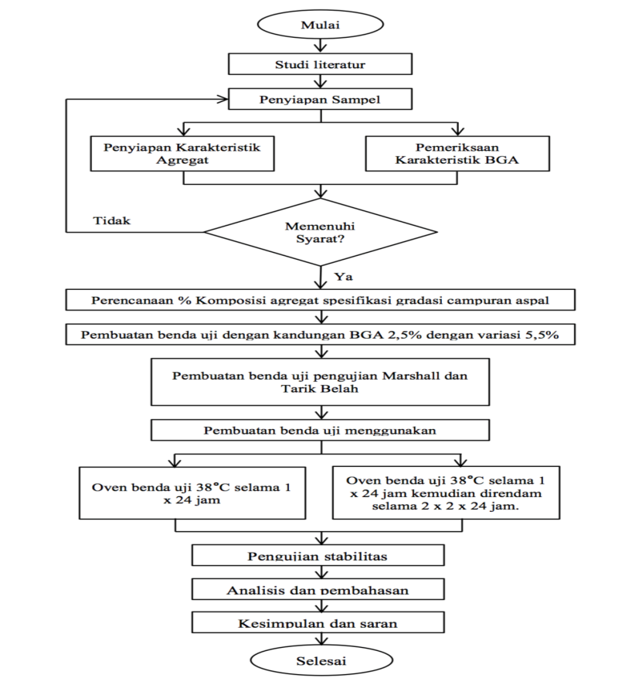

Gambar 1. Diagram alir penelitian

Sumber : Data Pribadi, 2024

**Tabel 1.** Metode pengujian karakteristik agregat kasar

|  |  |
| --- | --- |
| Pengujian | Metode Pengujian |
| Penyerapan air | SNI 03-1969-1990 |
| Berat jenis | SNI 03-1969-1990 |
| Indeks kepipihan | RSNI T-01-2005 |
| Keausan agregat | SNI 2417-2008 |

Sumber : Data Pribadi, 2024

**Tabel 2.** Metode pengujian karakteristik abu batu dan *filler*

|  |  |
| --- | --- |
| Pengujian | Metode Pengujian |
| Penyerapan air | SNI 03-1970-1990 |
| Berat jenis | SNI 03-1970-1990 |
| Sand equivalent | SNI 03-4428-1997 |

Sumber : Data Pribadi, 2024

# HASIL DAN PEMBAHASAN

# Hasil Pemeriksaan Karakteristik Agregat

Pemeriksaan karakteristik agregat dilakukan untuk menentukan kelayakan agregat digunakan. Tabel 3 sampai dengan Tabel 5 menunjukkan hasil pengujian karakteristik agregat yang telah dilakukan. Berdasarkan dari hasil pengujian karakteristik agregat kasar dan halus terlihat bahwa agregat yang digunakan memenuhi spesifikasi Bina Marga untuk bahan jalan yang disyaratkan.

**Tabel 3**. Hasil pemeriksaan agregat kasar

|  |  |  |
| --- | --- | --- |
| Pemeriksaan | (Batu Pecah) | |
| 0,5 - 1 (cm) | 1 - 2 (cm) |
| Penyerapan air, % | 2.071 | 2.08 |
| Berat jenis Bulk | 2.622 | 2.627 |
| Berat jenis Saturated Surface Dry (SSD) | 2.677 | 2.682 |
| Berat jenis Semu | 2.773 | 2.779 |
| Indeks kepipihan, % | 20.1 | 9.38 |
| Keausan agregat, % | 25.72 | 24.36 |

Sumber : Data Pribadi, 2024

**Tabel 4**. Hasil pemeriksaan abu batu

|  |  |  |
| --- | --- | --- |
| Penyerapan air, % | 2.792 | |
| Sand Equivalent, % | 89.66 | |
| Berat jenis bulk  2.449 | Berat jenis Saturated Surface Dry (SSD)  2.518 | Berat jenis semu  2.629 |
|
|

Sumber : Data Pribadi, 2024

**Tabel 5**. Hasil pemeriksaan *filler*

|  |  |  |
| --- | --- | --- |
| Penyerapan air, % | 2.283 | |
| Sand Equivalent, % | 69.57 | |
| Berat jenis bulk  2.595 | Berat jenis Saturated  surface dry (SSD)  2.654 | Berat jenis semu  2.758 |

Sumber : Data Pribadi, 2024

# Hasil Pemeriksaan Karakteristik Aspal Emulsi CSS-1h EA-60

Karakteristik aspal emulsi jenis CSS-1h yaitu jenis aspal emulsi yang bermuatan positif dengan waktu pengikatan yang lambat dengan kode EA-60 yang digunakan dalam penelitian ini ditunjukan pada Tabel 6. Karakteristik aspal emulsi yang digunakan meliputi kekentalan saybolt furol pada 25°C, stabilitas penyimpanan 24 jam, muatan listrik partikel, analisa saringan tertahan no. 20, penyulingan yang meliputi kadar air, kadar minyak dan kadar residu, penetrasi residu, daktalitas residu dan kelarutan residu dalam C2HCl3. Selain itu, terlihat jelas metode pengujian yang digunakan yaitu Standar Nasional Indonesia (SNI) dimana hasil pengujian yang diperoleh memenuhi spesifikasi yang disyaratkan sehingga dapat digunakan sebagai bahan pengikat dalam penelitian ini.

# Penentuan Gradasi Campuran

Gradasi agregat gabungan diperlihatkan pada Gambar 1. Perbandingan komposisi agregat antara agregat kasar batu pecah 1-2 cm, agregat kasar batu pecah 0,5-1 cm dan abu batu adalah 19% : 54% : 27% terhadap komposisi agregat, proporsi agregat gabungan yang telah diperoleh tersebut di sesuaikan dengan nilai interval spesifikasi Direktorat Bina Marga 2010. Rancangan agregat gabungan berada diantara ambang atas dan ambang bawah dalam interval spesifikasi Direktorat Bina Marga untuk bahan jalan sehingga diperoleh campuran yang optimal.

Pada Gambar 1 dapat dilihat bahwa proporsi agregatgabungan yang direncanakan berada dalam interval spesifikasi Bina Marga Pemanfaatan Asbuton Buku 5 (Campuran Beraspal Dingin dengan Asbuton Butir Peremaja Emulsi) untuk bahan jalan sehingga dapat diperoleh campuran yang optimal.

# Hasil Pengujian Campuran Aspal Emulsi Berdasarkan Jumlah Tumbukan dengan Metode Marshall

Pengujian dengan masing-masing benda uji campuran aspal emulsi menggunakan pemadat *Marshall* dengan jumlah tumbukan 50 kali dan 75 kali untuk masing-masing bidang. Parameter yang didapatkan yaitu stabilitas dan kelenturan atau kelelehan (*flow*) yang menunjukkan ukuran ketahanan suatu benda uji dalam menerima beban diperoleh dari hasil analisis terhadap pengujian *Marshall*.

**Tabel 6.** Karakteristik aspal emulsi CSS-1h EA-60

|  |  |  |  |  |  |
| --- | --- | --- | --- | --- | --- |
| No. | Jenis Pengujian | Metode Pengujian | Hasil Pengujian | Spesifikasi | Satuan |
| 1.  2.  3.  4.  5.  6.  7.  8. | Kekentalan Saybolt Furol pada 25°C  Stabilitas penyimpanan 24 jam  Muatan listrik partikel  Analisa saringan tertahan no.20  Penyulingan   * Kadar Air * Kadar Minyak * Kadar Residu   Penetrasi residu  Deaktilitas residu  Kelarutan residu dalam C2HCl3 | SNI 03-6721-2002  SNI 03-6828-2002  SNI 03-3644-1994  SNI 03-3843-1994  SNI 03-3642-1994  SNI 06-2456-1991  SNI 06-2432-1991  SNI 06-2438-1991 | 39  0,6  Positif  0  36,65  1,0  62,35  101  103  99,4 | 20 – 100  Max. 1  Positif  Max 0,1  -  -  Min 57  100 – 250  Min 43  Min 97,5 | Detik  %  -  % Lolos  %  %  %  0,1 mm  Cm  % |

Sumber : Data Pribadi, 2024

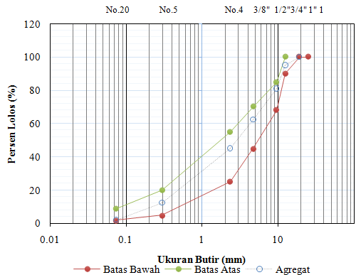

Gambar 2. Gradasi agregat gabungan

Sumber : Data Pribadi, 2024

1. **Hubungan antara jumlah tumbukan dan campuran aspal emulsi dengan VMA *(Voids In Mineral Agregate)***

Gambar 2 menggambarkan nilai VMA semakin menurun jika jumlah tumbukannya semakin banyak. Hal itu dibuktikan dengan nilai VMA pada tumbukan 35 lebih besar dari tumbukan 50 dan 75.

Grafik hubungan tersebut menunjukkan nilai VMA untuk tumbukan 35,50 dan 75 masing-masing senilai 24.29%, 24.12%, 24.07% untuk benda uji normal. Sedangkan benda uji rendam (sisa) nilai VMA-nya adalah 28.75%, 28.47%, 28.2%. Berdasarkan hasil analisis, Gambar 2 menunjukkan bahwa nilai VMA semakin menurun. Hal ini dikarenakan banyaknya jumlah tumbukan membuat rongga dalam campuran semakin padat dan berkurangnya rongga udara dalam sebuah benda uji. Selain itu, benda uji yang direndam juga mempengaruhi rongga dalam campuran menjadi lebih padat. Berdasarkan hasil pengujian ini, semua benda uji memenuhi syarat rongga di antara mineral agregat (VMA) dengan persyaratan minimal 16%.

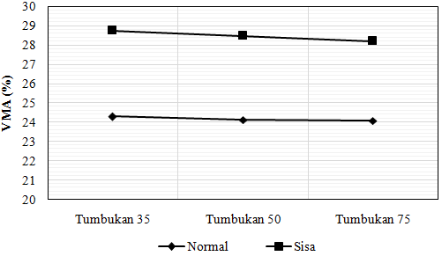

Gambar 2. Hubungan antara jumlah tumbukan dan campuran aspal emulsi dengan VMA

Sumber : Data Pribadi, 2024

1. **Hubungan antara jumlah tumbukan dan campuran aspal emulsi dengan VIM *(Voids In Mixture)***

Gambar 3 menunjukkan bahwa dengan jumlah tumbukan 35 menghasilkan nilai VIM lebih besar dari jumlah tumbukan 50 dan jumlah tumbukan 50menghasilkan nilai VIM lebih besar dibanding dengan jumlah tumbukan 75, dengan nilai sebesar 3.14%, 2.91%, 2.85% untuk benda uji yang normal dan nilai 8.84%, 8.47% dan 8.13% untuk benda uji rendam.

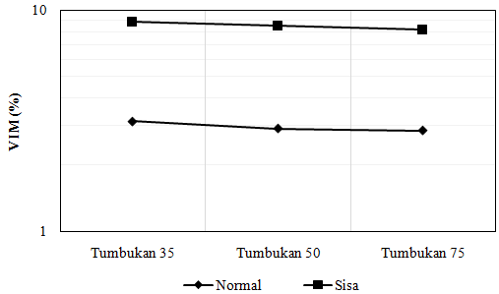

Gambar 3. Hubungan antara jumlah tumbukan dan campuran aspal emulsi dengan VIM

Sumber : Data Pribadi, 2024

Berdasarkan hasil analisis, Gambar 3 menunjukkan bahwa nilai VIM semakin menurun. Hal ini dikarenakan banyaknya jumlah tumbukan membuat rongga udara dalam campuran semakin padat dan semakin memperkecil rongga dalam campuran aspal. Pengujian ini menunjukkan semua benda uji memenuhi syarat rongga udara (VIM) dengan berdasarkan persyaratan spesifikasi nilai VIM antara 3%-12%.

1. **Hubungan antara jumlah tumbukan dan campuran aspal emulsi dengan VFB/VFMA *(Voids Filled With Asphalt)***

Gambar 4 menunjukkan bahwa nilai VFB tumbukan 35 lebih kecil dari tumbukan 50, dan pada benda uji tumbukan 50 menghasilkan nilai VBA lebih kecil dibanding dengan jumlah tumbukan 75, dengan nilai masing-masing sebesar 87.12%, 87.94%, dan 88.2%. untuk benda uji normal. Sedangkan untuk benda uji rendam nilai VFB-nya masing-masing 69.26%, 70.26% dan 71.2%.

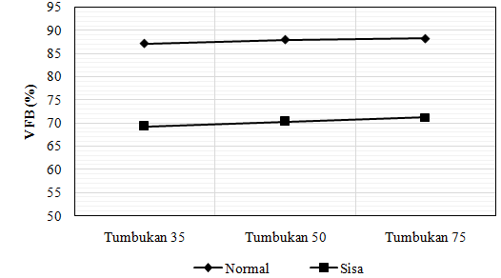

Gambar 4. Hubungan antara jumlah tumbukan dan campuran aspal emulsi dengan VFB

Sumber : Data Pribadi, 2024

1. **Hubungan antara jumlah tumbukan dan campuran aspal emulsi dengan Stabilitas**

Berdasarkan hasil pengujian *Marshall*, hubungan antara jumlah tumbukan dengan stabilitas yang ditunjukkan pada Gambar 5. Hasil pengujian memperlihatkan ketika jumlah tumbukan terhadap campuran aspal emulsi meningkat maka nilai stabilitas juga meningkat hingga mencapai suatu nilai optimum. Gambar berikut memperlihatkan hubungan jumlah tumbukan pada campuran aspal emulsi yaitu ketika jumlah tumbukan pada campuran aspal emulsi. Terlihat pada Gambar 5 nilai stabilitas pada tumbukan 35, 50 dan 75 meningkat dengan masing-masing nilai 1223.5 kg, 1373 kg dan 1401.1 kg untuk benda uji normal sedangkan untuk benda uji rendam nilai stabilitas sisanya sebesar 51.7 kg, 59 kg, 68.2 kg.

Kenaikan nilai stabilitas sangat dipengaruhi oleh jumlah tumbukan karena pada proses pemadatan tersebut, jumlah tumbukan akan mengakibatkan gesekan antar butir agregat (*interlocking*) dan rongga dalam campuran mengecil sehingga campuran menjadi padat dan nilai stabilitas meningkat hingga titik maksimum. Pada percobaan ini juga menjelaskan bahwa pada campuran aspal emulsi dengan tumbukan 35 tidak memenuhi batas minimal spesifikasi stabilitas sisa. Hal ini berdasarkan pengujian nilai stabilitas sisa pada variasi tersebut hanya 51.7 Kg sedangkan spesifikasi nilai stabilitas sisa adalah tidak kurang dari 60.

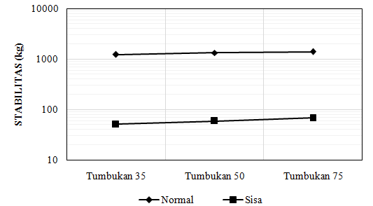

Gambar 5. Hubungan antara jumlah tumbukan dan campuran aspal emulsi dengan stabilitas

Sumber : Data Pribadi, 2024

1. **Hubungan antara jumlah tumbukan dan campuran aspal emulsi dengan Flow**

Berdasarkan hasil pengujian *Marshall*, hubungan jumlah tumbukan dan aspal emulsi dengan *flow* yang ditunjukkan pada Gambar 6. Nilai *flow* yang diperoleh belum memenuhi semua spesifikasi yang ditetapkan oleh Bina Marga, yaitu 2 mm sampai 4 mm. Hal tersebut dikarenakan nilai *flow* terendah yaitu pada campuran aspal emulsi dengan 75 tumbukan, dengan nilai *flow* 3,5 mm dan nilai *flow* tertinggi pada campuran aspal emulsi dengan 35 tumbukan dengan nilai *flow* 4,7 mm.

Nilai *flow* benda uji nomal masing-masing memiliki nilai *flow* 4,7 mm, 4,6 mm, dan 4,3mm. Sedangkan untuk benda uji rendam, memiliki nilai *flow* 4.7 mm, 4.6 mm, 4.3 mm. Semakin sedikit jumlah tumbukan akan menyebabkan terjadinya rongga halus pada campuran semakin padat sehingga rongga halus memberikan kemampuan untuk lebih lentur (*flexibilitas*), namun bertambahnya rongga antar campuran dan penggunaan kandungan kadar aspal emulsi yang tinggi dapat menyebabkan nilai kelelehan plastis (*flow*) meningkat.

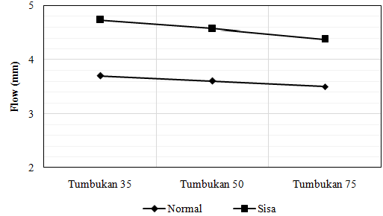

Gambar 6. Hubungan antara jumlah tumbukan dan campuran aspal emulsi dengan Flow

Sumber : Data Pribadi, 2024

1. **Hubungan antara jumlah tumbukan dan campuran aspal emulsi dengan MQ (Marshall Quotient)**

Berdasarkan hasil pengujian *Marshall*, hubungan antara kadar aspal emulsi dengan *marshall quetiont* yang ditunjukkan pada Gambar 7. Hubungan kandungan kadar aspal emulsi dengan *marshall quetiont* didapatkan hubungan yang kuat.

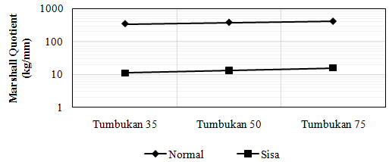

Gambar 7. Hubungan antara jumlah tumbukan dan campuran aspal emulsi dengan Marshall Quetiont

Sumber : Data Pribadi, 2024

Hasil pengujian *Marshal* dan *flow*, hubungan antara jumlah tumbukan dengan *Marshall Quotient* yang ditunjukkan pada Gambar 7. Hasil pengujian memperlihatkan ketika jumlah tumbukan terhadap campuran aspal emulsi meningkat maka nilai *Marshall Quotient* juga meningkat.

Pada gambar 4.4. Nilai *Marshall Quotient* pada tumbukan 35 lebih rendah dibanding tumbukan 50 dan 75 dengan masing-masing nilai 322 kg/mm, 381 kg/mm dan 401.33 kg/mm untuk benda uji normal. Sedangkan untuk benda uji rendam senilai 11 kg/mm, 13.2 kg/mm dan 15.9 kg/mm.

# PENUTUP

# Kesimpulan

Berdasarkan hasil penelitian, maka diperoleh kesimpulan bahwa pengaruh tumbukan terhadap nilai stabilitas semakin meningkat pada jumlah tumbukan yang lebih banyak. Pengujian ini menghasilkan nilai stabilitas 1223.5 kg, 1373 kg dan 1401.1 kg untuk benda uji normal sedangkan untuk benda uji rendam nilai stabilitas sisanya sebesar 51.7 kg, 59 kg, 68.2 kg. Berdasarkan nilai yang didapatkan, pengujian ini dinyatakan memenuhi syarat spesifikasi campuran dingin aspal emulsi.

# Saran

* 1. Penelitian ini dapat diterapkan pada bagian perkerasan jalan karena telah memenuhi standar spesifikasi Bina Marga, spek khusus campuran dingin beraspal emulsi.
  2. Pada percobaan dengan masa *curing* yang bervariasi, maka dapat disarankan untuk melakukan *open traffic* pada lama *curing* hari kedua karena telah memenuhi syarat spesifikasi khusus campuran dingin tahun 2006 oleh Bina Marga.
  3. Perlunya dilakukan penelitian lainnya mengenai pemanfaatan aspal emulsi untuk dapat dipergunakan sebagai lapisan perkerasan jalan yang semakin lebih maksimal mengingat deposit asbuton (salah satu komposisi untuk membuat aspal emulsi) di Indonesia cukup besar.

# DAFTAR PUSTAKA

James. 2006. Overview of Asphalt Emulsion. Transportation Research Circular Number E-C102.Washington : Transportation Research Board of National Academies.

Affandi, F., 2010, Pengaruh Asbuton Semi Ekstraksi pada Campuran Stone Mastic Asphalt, Bandung.

Ahmedzade, P., Yilmaz, M., 2008. Effect of polyester resin additive on the propertis of asphalt binders and mixtures. ScienceDirect, Construction and Building Materials, hal. 481 -486.

Al-Hdabi, A., dkk, 2013, Enhancing the Mechanical Properties of Gap Graded Cold Asphalt Containing Cement Utilising By-Product Material.

ASTM D6931-12, Standard Test Method for Indirect Tensile (IDT) Strength of Bitominous Mixtures

ASTM, 1994, Annual Book of ASTM Standards Vol.4 No.3 , Philadelphia USA.

Badan Standarisasi Nasional, 2011, SNI 4798:2011 Spesifikasi Aspal Emulsi Kationik, Jakarta.

Bina Marga, 1999, Pedoman Pembuatan Aspal Emulsi Jenis Kationik, Jakarta.

Bina Marga, 2006, Spesifikasi Khusus Campuran Dingin dengan Asbuton dan Emulsi.

Bina Marga, 2006, Pemanfaatan Asbuton Buku 5 Campuran Beraspal Dingin dengan Asbuton Butir Peremaja Emulsi, Jakarta.

Bina Marga, 2006, Pemanfaatan Asbuton, Jakarta.

Birgisson, B., A. Montepara, E. Romeo, R., Roncella, J. A. L., Napier, G., Tebaldi., 2007. Determination and prediction of crack patterns in hot mix asphalt (HMA) mixtures. Science Direct, Construction and Building Materials, hal. 664 -673

Budiamin, Tjaronge M.W., Sumarni H.A., R. Djamaluddin, 2015, Mechanical Characteristics of Hotmix Cold Laid Containing Buton Granular Asphalt (BGA) and Flux Oil as Wearing Course. ARPN Journal of Engineering and Applied Sciences Vol.10.

Kim, Y., and Lee, H.D., 2012, Performance Evaluation of Cold In-Place Mixtures Using Emulsified Asphalt Based on Dynamic Modulus, Flow Number, Flow Time, and Raveling Loss.

Kurniadji, Modifikasi Aspal Keras Standar dengan Bitumen Asbuton Hasil Ekstraksi

RidwanHadiRianto, (2007). Pengaruh Abu SekamSebagaiBahan Filler TerhadapKarakteristikCampuranAspalEmulsiBergradasiRapat (CEBR).

Suaryana, N., 2008, Penelitian Pemanfaatan Asbuton Butir di Kolaka Sulawesi Tenggara, Bandung.

Tayfur S., Ozen H., Aksoy A., 2005. Investigation of rutting performance of asphalt mixtures containing polymer modifiers. ScienceDirect, Construction and Building Materials, hal. 328 -337.

Transportation Research Board of The National Academies, 2006, Transportation Research Circular No.E-C102 Asphalt Emulsion Technology, Washington DC USA.

Universitas Hasanuddin, 2015, SNI Pengujian Aspal Emulsi

SNI 06-2441-1991 Pengujian Berat Jenis Aspal, SNI 06-2434-1991 Pengujian Titik Lembek Aspal,

SNI 03-6441-2000 Pengujian Viskositas Aspal Minyak dengan Alat Brookfield Termosel,

SNI 06-2432-1991 Pengujian Daktalitas Aspal,

SNI 06-2440-1991 Pengujian Berat Aspal,

SNI 06-2456-1991 Pengujian Penetrasi Aspal,

SNI 03-3642-1994 Pengujian Kadar Residu Aspal Emulsi denga Penyulingan,

SNI 03-3634-1994 Pengujian Aspal Emulsi Tertahan Saringan No. 20,

SNI 03-3644-1994 Pengujian Jenis Muatan Partikel Aspal Emulsi,

SNI 06-6721-2002 Pengujian Kekentalan Aspal Cair dan Aspal Emulsi dengan Alat Saybolt,

SNI 03-6828-2002 Pengujian Pengendapan Aspal Emulsi,

SNI 06-2438-1991 Pengujian Kadar Aspal), Makassar.

Universitas Hasanuddin, 2015, SNI Pengujian Karakteristik Agregat

(SNI 03-4428-1997 Metode Pengujian Agregat Halus atau Pasir yang Mengandung Bahan Plastik dengan Cara Setara Pasir,

SNI 03-1971-1991 Pengujian Kadar Air Agregat Halus,

SNI 1969-2008 Pengujian Berat Jenis dan Penyerapan Agregat Kasar,

RSNI T-01-2005 Pengujian Indeks Kepipihan dan Kelonjongan,

SNI 03-4804-1998 Pengujian Rongga Udara dalam Agregat,

SNI 03-1968-1990 Pengujian Analisa Saringan Agregat Kasar dan Agregat Halus,

SNI 03-2417-1991 Pengujian Keausan Agregat dengan Mesin Abrasi Los Angeles,

SNI 03-2439-1991 Pengujian Kelekatan Agregat terhadap Aspal,

SNI 03-2816-1992 Pengujian Kadar Organik Pasir,

SNI 1970-2008 Pengujian Berat Jenis dan Penyerapan Agregat Halus), Makassar.